Aardappelsalade met asperges en ei
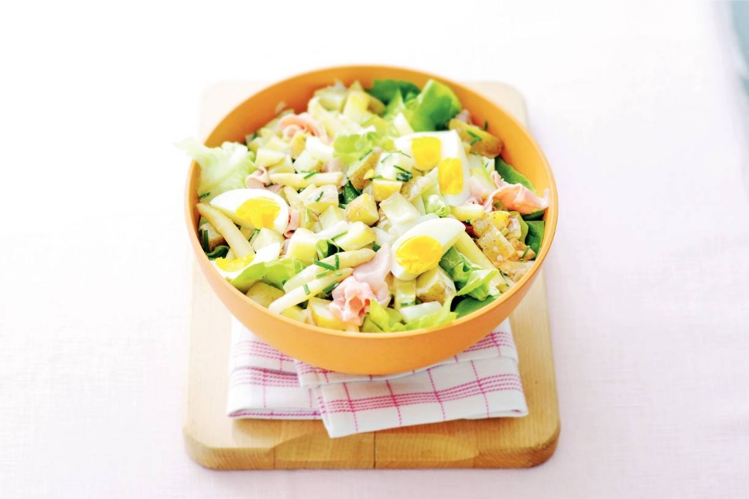
Ingrediënten 4 personen:
1 kg Pommes Primeur aardappelen
3 middelgrote eieren
560 g witte asperges in pot
200 g plakjes achterham
25 g verse bieslook
3 el mayonaise met yoghurt
1 kropsla
zongedroogde tomaatjes in stukjes gesneden
Aan de slag:
Snijd de aardappelen in blokjes van 1 x 1 cm. Kook ze in water met zout in 10 min. gaar. Giet af en laat afkoelen. Kook ondertussen de eieren in 8 min. hard. Laat schrikken en pel ze.
Snijd de asperges, achterham en bieslook in stukjes. Meng de asperges met de aardappelen, ham, tomaatjes en bieslook. Meng de mayonaise voorzichtig door de salade. Breng op smaak met peper en zout. Scheur de slabladeren in stukken en meng door de salade. Snijd de eieren in parten en garneer hiermee de salade.

